Муниципальное бюджетное образовательное учреждение
«Центр образования «Наследие »
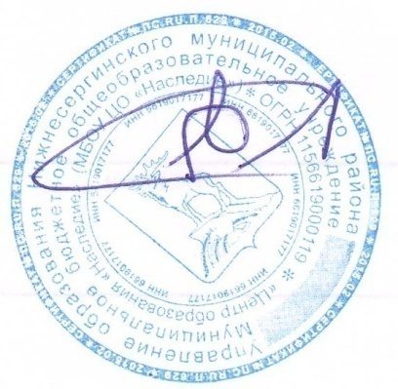
УТВЕРЖДАЮ
Директор МБОУ ЦО «Наследие» _______ Фархутдинов Э.Г.
Приказ № 87-од
от 30.08.2022г.

График приема пищи обучающимися МБОУ ЦО "Наследие" ( Акбаш)

прием пищи | категория обучающихся | часы приема | примечание | ответственные
завтрак | - 4 классы  (дети с ОВЗ, дети-инвалиды) | 10.00-10.15 | после второго урока | классные руководители
обед | 5-11 классы  (дети с ОВЗ, дети-инвалиды) | 10.55-11.15 | после третьего урока | классные руководители

